OBRADA DRVETA I OBRADA METALA ZA IZRADU DRVENIH ČUNOVA

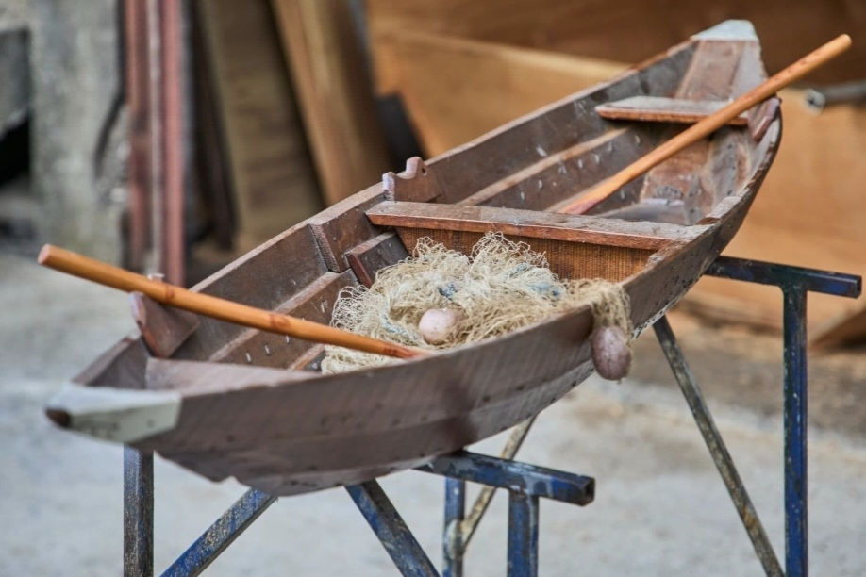

SADRŽAJ

1. UVOD 1
2. OSNOVNE KARAKTERISTIKE DRVENOG ČUNA NA JEZERIMA I RIJEKAMA 1
3. OBRADA DRVETA U IZRADI ČUNA 2
3.1 Konstrukcioni elementi i njihova tehnička funkcija 2
3.2 Sušenje i priprema drveta 3
3.3 Parenje i savijanje rebara – tehnički postupak 3
3.4 Spajanje oplate – tehnički detalji 4
4. OBRADA METALA U IZRADI ČUNA – DETALJNI TEHNIČKI ASPEKTI 4
4.1 Mehanička svojstva metala 4
4.2 Dimenzionisanje spojnih elemenata 5
4.3 Antikorozivna zaštita 5
5. STABILNOST I HIDRODINAMIKA ČUNA 6
6. ZAŠTITA NA RADU PRI OBRADI DRVETA I METALA 6
6.1 Rizici pri obradi drveta 6
6.2 Rizici pri obradi metala 7
7. ODRŽAVANJE DRVENOG ČUNA 8
8. ZAKLJUČAK 8

1. UVOD

Drveni čun predstavlja tradicionalno plovilo koje se vjekovima koristi na jezerima i rijekama. Njegova konstrukcija prilagođena je plitkim vodama, tršćacima i specifičnim uslovima ribolova. Izrada čuna zahtijeva poznavanje obrade drveta kao osnovnog konstrukcionog materijala, ali i obrade metala koji se koristi za spojne elemente, ojačanja i zaštitne dijelove.

Cilj ovog rada je da prikaže osnovne tehnološke postupke obrade drveta i metala u procesu izrade drvenog čuna, sa posebnim osvrtom na tradicionalne metode i savremene pristupe.

---

2. OSNOVNE KARAKTERISTIKE DRVENOG ČUNA NA JEZERIMA I RIJEKAMA

Čun je usko i duguljasto plovilo ravnog ili blago zaobljenog dna, male gazne dubine.
Njegove osnovne karakteristike su:

- dužina: najčešće od 4 do 8 metara

- širina: 0,8 do 1,2 metra

- mala težina radi lakšeg upravljanja

- stabilnost pri ribolovu

- prilagođenost plitkoj vodi

Konstrukciju čine:

- kobilica (ako postoji)

- rebra (okviri)

- bočne oplate

- dno

- pramčana i krmena statva

- klupe i unutrašnja ojačanja

---

3. OBRADA DRVETA U IZRADI ČUNA

Obrada drveta predstavlja najvažniju fazu u konstrukciji čuna jer od kvaliteta obrade zavise čvrstoća, vodonepropusnost i trajnost plovila.

3.1 Konstrukcioni elementi i njihova tehnička funkcija

- Kobilica (ako se primjenjuje) – uzdužni nosač koji preuzima dio opterećenja i daje pravolinijsku stabilnost trupu.

- Rebra (okviri) – poprečni elementi koji određuju oblik trupa i prenose opterećenje sa oplate na kobilicu.

- Oplata (bočne stranice i dno) – zatvara konstrukciju i obezbjeđuje vodonepropusnost.

- Statve (pramčana i krmena) – formiraju završetke trupa i podnose udare talasa i mehanička opterećenja.

Debljina elemenata zavisi od dužine čuna. Na primjer:

- rebra: 20–30 mm

- oplata: 18–25 mm

- kobilica: 40–60 mm

Dimenzionisanje mora uzeti u obzir:

- opterećenje putnicima i opremom

- savijanje pri talasanju

- torziona naprezanja

---

3.2 Sušenje i priprema drveta

Drvo mora imati vlažnost između 12% i 18% prije ugradnje. Previše suvo drvo može naknadno nabubriti u vodi, dok previše vlažno može dovesti do deformacija i pojave pukotina.

Postupci sušenja:

- prirodno sušenje (6–12 mjeseci)

- komorno sušenje (kontrolisana temperatura i vlaga)

Prije obrade vrši se:

- vizuelna kontrola godova

- uklanjanje čvorova na kritičnim mjestima

- označavanje vlakana radi pravilnog savijanja

---

3.3 Parenje i savijanje rebara – tehnički postupak

Rebra se savijaju nakon izlaganja vodenoj pari temperature oko 90–100°C. Vrijeme parenja zavisi od debljine elementa (približno 1 sat po 25 mm debljine).

Nakon parenja element se brzo postavlja u kalup i mehanički fiksira steznicima. Hlađenjem dolazi do stabilizacije oblika.

Važno je:

- savijanje vršiti u smjeru vlakana

- izbjegavati nagla savijanja

- kontrolisati pojavu mikro-pukotina

---

3.4 Spajanje oplate – tehnički detalji

Oplata se postavlja postupno, od dna prema bokovima.

Tehnički principi:

- spojevi moraju biti tijesni (bez zazora)

- prethodno bušenje rupa radi sprječavanja cijepanja

- razmak vijaka 100–150 mm

- upotreba vodootpornog ljepila klase D4

Kod tradicionalne gradnje koristi se tehnika preklopnog spoja ("na falc") radi bolje vodonepropusnosti.

Zaptivanje spojeva vrši se:

- pamučnim vlaknima

- konopljom

- elastičnim brodskim kitom

---

4. OBRADA METALA U IZRADI ČUNA – DETALJNI TEHNIČKI ASPEKTI

Metalni elementi moraju biti kompatibilni sa drvetom kako bi se izbjegla galvanska korozija.

4.1 Mehanička svojstva metala

Pri izboru metala uzimaju se u obzir:

- zatezna čvrstoća

- otpornost na koroziju

- duktilnost

- masa

- Nerđajući čelik (AISI 304 ili 316) preporučuje se za spojeve koji su stalno u kontaktu sa vodom.

---

4.2 Dimenzionisanje spojnih elemenata

Prečnik vijaka najčešće iznosi 4–8 mm, u zavisnosti od debljine drvenih elemenata.

Minimalna dubina uvrtanja treba da bude najmanje 2,5 puta veća od prečnika vijka.

Kod zakovica:

- potrebno je pravilno oblikovati glavu

- izbjeći prekomjerno zatezanje

- zaštititi spoj antikorozivnim premazom

---

4.3 Antikorozivna zaštita

Zaštita se može vršiti:

- toplim pocinčavanjem

- epoksidnim premazima

- poliuretanskim završnim slojem

Spojevi metal–drvo moraju biti dodatno zaštićeni zaptivnim masama kako bi se spriječilo zadržavanje vlage.

---

5. STABILNOST I HIDRODINAMIKA ČUNA

Oblik dna utiče na stabilnost i brzinu plovila.

Ravno dno:

- manji gaz

- bolja stabilnost pri stajanju

- manja brzina pri jačem vjetru

Blago zaobljeno dno:

- bolja upravljivost

- smanjen otpor vode

Težište mora biti nisko postavljeno. Klupe i oprema raspoređuju se ravnomjerno radi stabilnosti.

U proračunu stabilnosti uzima se u obzir:

- masa plovila

- nosivost

- širina trupa

- centar potiska

Pravilna raspodjela mase direktno utiče na sigurnost tokom ribolova.

---

6. ZAŠTITA NA RADU PRI OBRADI DRVETA I METALA

Tokom izrade čuna prisutni su brojni rizici, naročito pri radu sa ručnim i električnim alatima.

6.1 Rizici pri obradi drveta

- povrede usljed rezanja i blanjanja

- udisanje drvene prašine

- buka mašina

- opasnost od povratnog udara alata

Mjere zaštite:

- upotreba zaštitnih rukavica

- zaštitne naočare

- maska za prašinu

- pravilno održavanje alata

6.2 Rizici pri obradi metala

- posjekotine oštrim ivicama

- varnice pri brušenju

- mogućnost električnog udara

- buka i vibracije

Mjere zaštite:

- zaštitne rukavice i naočare

- radna odjeća

- ispravna električna instalacija

- redovna kontrola opreme

Primjena propisa iz oblasti zaštite i zdravlja na radu je obavezna u radionicama i brodogradilištima.

---

7. ODRŽAVANJE DRVENOG ČUNA

Da bi čun imao dug vijek trajanja, potrebno je redovno održavanje:

- godišnja kontrola spojeva

- obnavljanje zaštitnih premaza

- zamjena oštećenih metalnih elemenata

- sušenje čuna van sezone upotrebe

Pravilno održavanje može produžiti vijek trajanja čuna i preko 20 godina.

---

8. ZAKLJUČAK

Izrada drvenog čuna za potrebe plovidbe na jezerima i rijekama predstavlja spoj tradicionalnog znanja i savremenih tehnoloških postupaka. Obrada drveta čini osnovu konstrukcije, dok obrada metala obezbjeđuje čvrstoću i dugotrajnost spojeva.

Kvalitet izrade zavisi od pravilnog izbora materijala, stručne obrade, preciznog sklapanja i adekvatne zaštite od spoljašnjih uticaja. Posebna pažnja mora se posvetiti bezbjednosti i zaštiti na radu.

Očuvanje tradicije izrade drvenih čunova ima veliki kulturni i praktični značaj za područje jezera i riječnih područja, jer predstavlja dio lokalnog identiteta i dugogodišnje ribarske tradicije.

